各位同学在查看时请点击全屏查看
2016年忻州中考政治试题
一、政治试题选择题（在每小题的四个选项中，只有一项最符合题意，请选出并在答题卡上将该项涂黑。本大题有12小题，每小题3分，共36分）
1.下列有关党的十八届五中全会说法正确的是（）
A. “五大发展理念”是创新、协调、绿色、开放、共享
B. 坚持人民主体地位、坚持以德治国都是“六大原则”的内容
C.“十三五”是全面建设小康社会的起步阶段
D. 要把发展摆在国家发展全局的核心位置
2. 下列有关今年全国“两会”的表述中，你认为正确的一组是（）
①审议通过“十三五规划纲要”是本次全国人大会议的重要议程②“十三五”时期经济年均增长率保持在6.5%以上③精益求精、团队精神、勤俭节约都是工匠精神的主要内涵④“两会”是2016年4月中旬召开的
A. ②④
B. ①②
C. ③④
D. ①③
3. 结合初中思品所学知识，判断下列有关今年“两会”的说法，哪一项正确？（）
A. 两会均体现我国的根本政治制度
B. 两会均体现我国的基本政治制度
C. 《慈善法》是全国人大会议审议通过的
D. 《慈善法》是全国政协会议审议通过的
4. 聚焦新闻热点，走遍天下名胜。假如你是一名记者，从省城太原出发，并分别按下列目的地大致直行，沿途依次看到的文化元素或自然景观正确的一项是（）
A. 去年10月初，向西要去瑞典采访报道屠呦呦诺贝尔奖颁奖典礼：
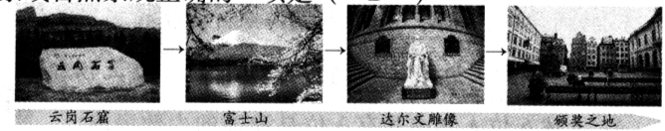
B. 去年11月初，向南要去新加坡采访报道“习马会”：
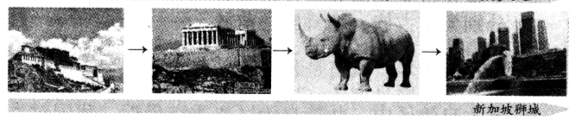
C. 去年12月初，向西要去巴黎采访报道“世界气候大会”：
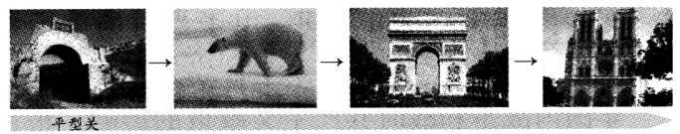

D. 今年4月中旬，向东要去纽约采访报道“联合国秘书长候选人”评选活动：
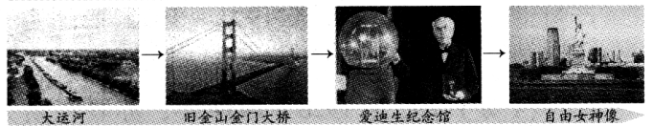
5. 你的“法律知识”有多少？下列有关法律知识的说法与理解，你认为哪一组正确？ （）
①“法律是国家制定或认可”中的“国家”是指司法机关。②盗版、山寨行为直接侵犯荣誉权；商城保安搜查顾客随身物品侵犯了其知情权。③贩毒、拦路抢劫、国家考试作弊都是犯罪；犯罪比一般违法的社会危害性大。④当建筑工地噪音大影响正常休息时，可以向当地环保局投诉。 ⑤“判处拘役3个月”与“罚款8000元”中，拘役属刑罚的主刑，罚款属行政处罚⑥如果修改未成年人保护法，第一环节需20名以上全国人大代表提出议案
A. ①②④
B. ①③⑥
C. ③④⑤
D. ②⑤⑥
6. 国外做过这样的著名实验：让100位儿童各自面对2块他们最爱吃的奶糖，如果谁能坚持半小时再吃，就会得到4块奶糖的嘉奖；可半小时后，仅有18位儿童得到这种嘉奖；多年的跟踪调查发现，那些当时能坚持半小时的儿童，成年后多数都卓有成就。
下列材料哪一项的意思与上述实验意图基本一致？（）[来源:.Com]
A. 吃甘蔗有两种吃法：一种是从根部吃起，越吃越乏味；一种从梢部吃起，越吃感觉越甜。这就是中国古代成语所谓“渐入佳境”
B. 古希腊神话中说，海峡女妖的歌声很好听，过往的水手都会被其歌声迷惑，导致船只触礁。英雄奥德修斯率领船队路过这个海峡时，便让所有水手将自己的耳朵紧紧堵上，以防听到美妙的歌声。于是，他的船队终于成功通过海峡
C. 香港著名企业家李嘉诚的办公桌上，什么时候都是整整齐齐。而且，今天的工作从不拖到明天。他始终关注世界科技最新成果，即便年纪大乐也如此
D. 人们都说下海威廉有点傻，拿5分与10分的硬币让他挑，他总是挑5分的。这时，人们哈哈大笑，5分也顺势成了给这位“傻小孩”的“奖品”。来验证者不断，可一位智者却笑道：“这才是真聪明！”威廉后来成为美国的第九任总统
7. 下列漫画的寓意违背“社会公平”的一组是（）
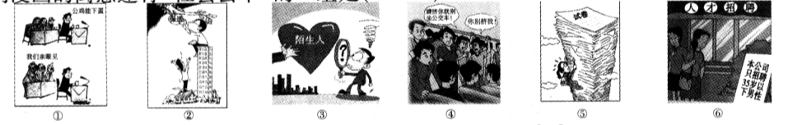
A. ①③
B. ②⑥
C. ③④
D. ⑤⑥[来源:学科网]
8. 学会说理，理性思维，也是公民素养的基本要求。面对不同的问题，应该用不同的思维模式来说理。下列分析说明题问法所对应的思维模式，你认为哪一项正确？（）
A. 国家为什么要设立“宪法日”？——主体用并列思维
B. 你赞成大学生求学期间开网店的行为吗？——主体用层进思维
C. 如何看待学校强行搜查学生手机的行为？——主体用因果思维
D. 如何看待社会上轻信谣言、盲目跟风的现象？——主体用层进思维
9. 下列哪一组属于公民的政治权利？（）
①游行集会②隐私权③公平交易权④受教育权 ⑤肖像权
⑥言论自由⑦选举权⑧人格尊严权⑨批评建议权 ⑩人身自由
A. ③⑥⑧⑩
B. ③⑤⑦⑩
C. ①⑥⑦⑨
D. ②④⑧⑨
10. 小华同学很有个性，下面是其行为，你认为其中哪一组值得肯定？（）
①他说他喜欢看《荷马史诗》《三体》《红高粱》《变色龙》等现代名著，励志！
②上学迟到时，怕影响班级打分，总找理由甚至撒谎，不让学校值日老师扣分。
③喜欢看央视的《是真的吗》等科普栏目，看完了有时还要亲手实验。
④参观博物馆很兴奋，但在探讨时缺轻声细语，并抑制好奇心不去触摸文物
⑤将同学趴在课桌上打盹的憨态照片，悄悄晒到微信“朋友圈”李，真逗！
A. ③④
B. ①②④
C. ③⑤
D. ①②⑤
11.你了解多少少数民族常识？请你根据下列6幅人物图，判断随后说法正确的一项： （）
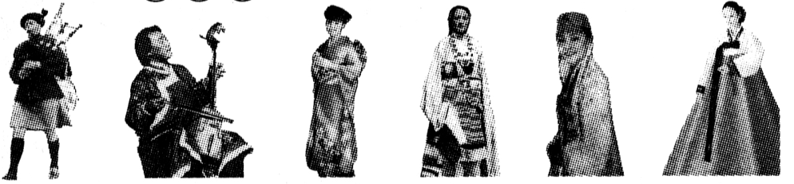
A. 上述6位人物中共有3位是我国的少数民族，分别为蒙古族、朝鲜族、苗族
B. 我国共有55个少数民族，多在我国东南部聚居。马头琴、风笛是蒙古族乐器
C. 宁夏回族自治区，地处青藏高原，标志性建筑是清真寺，穿和服是其民俗
D. 五大自治区中，壮族自治区离香港最近，我国对香港实行“一国两制”方针
12. 记者该采访谁呢？
某省会城市针对环保问题准备提出质询案，这立刻引起媒体的广泛关注。《九州日报》甲、乙两位记者也赶来采访，并计划就采访一个有关机构。走到市区，先后看到挂着下列5块牌子的机构，于是他俩便有随后对话：
某市人民代表大会 中国共产党某市纪律检查委员会 （ 市纪委 ）
中国共产党某市委员会 （市委） 某市人民政府（市政府）
中国人民政治协商会议某市委员会（市政协）
①甲：这5块牌里，市委是该市最高权力机关。今天的质询案，咱们应采访市委。
②乙：市人大才是该市最高权力机关，质询案与人大的职能有关，应采访市人大。[来源:学§科§网]
③甲：人大职能有任免权、立法权、监督权、重大事项决策权。人大共多少级？
④乙：共5级，最低是县人大，最高是全国人大；全国人大代表人数有3000多。
⑤甲：市政府是市人大产生的，市政府的工作要向市人大负责，并接受市人大监督。
⑥乙：市人大还领导市政府与市政协的工作。政协有8个民主党派。
根据初中思品所学知识，上述这些对话中，你判断哪一组是正确的呢？（）
A. ①④⑤B. ②④⑥C. ①③⑥D. ②③⑤
二、简答题（本大题有5小题，共22分）
13.你的学科基础如何呢？根据要求回答下列问题；
（1）基础知识及基本能力：（每空1分，共7分）
①通过听音乐、散步、与人聊天等方式调节自己情绪的方法，叫 。
②青少年成长过程中易出现的不愿与人交往的心理现象，叫 。
③买了电器发现质量问题，要与商家协商时，首先应准备的证据是 。
④中国特色社会主义理论体系包括 。
⑤义务教育阶段除了小学还包括 。
⑥赵叔叔在国企工作，月薪6000元。他去年炒股获利4万元。他还把一套临街房作为店铺出租，每月租金8000元。请问：
a.赵叔叔出租临街房，从财产所有权来说，是将 权转让出去。
b.赵叔叔去年凭借资本生产要素获得的收入共有多少？
（2）依法治国首先是依宪治国。根据下列材料，回答问题：（每空一分，共5分）
1949年以来，我国先后颁布过四部宪法，1982年宪法是现行宪法，曾修订过四次。它由绪言和总纲、公民的基本权利和义务、国家机构、国旗国歌国徽首都四章构成，共有138条。
①第三部宪法是哪一年颁布的？ 。
②现行宪法第四次修订是哪一年？ 。
③现行宪法的第一章是 。
④现行宪法的核心内容是哪一章？ 。
⑤除人大外，请你再说出一个国家机构 。
14. 为纪念抗战暨世界反法西斯战争胜利70周年，小王要主编“自由与和平”专题校刊。
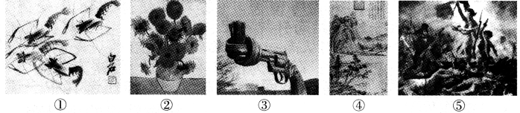
现在，他准备为专题校刊配图，并上网收集到上边5幅名作图片，其中2幅是“中国画”。剩下的作品中，哪些能直接反映“自由与和平”的主题？
15. 学生能提出问题，学会质疑，同样是教学成功的重要标志。例如：
在学习理解“基本国情——我国正处于并将长期处于社会主义初级阶段”的概念时，我们至少可提出6个问题（或疑问）：
①我国何时进入社会主义社会？为什么？
②1956年之前我国是社会主义吗？
③如何理解初级阶段？为什么要延续100年？……
根据上述范例，围绕我国“现阶段基本经济制度”的概念，你能提出哪些问题？（至少提三个，2分）
16.
中国需要这样的科学家
你知道韩春雨吗？他是河北科技大学的一位副教授，42岁，本来默默无闻，今年5月却因发表的一项“诺贝尔奖级”的有关基因方面的实验成果，引起世界瞩目。
他是中国协和医科大学博士生，2006年凭一篇高质量论文，被河北科技大学“引进”；十年来，该校也从未给他发表论文及评职称之类的压力，这让他能专注于科学实验。他总穿着老掉牙的解放鞋，“穿得舒服”。现在，他家还住在学校提供的58平米的小房里，离实验室仅为5分钟路程，这使他感到满足。
小时候，他经常把自行车和钟表拆掉在组装，并喜欢去煤堆里找化石，有时一天都在煤堆里。高中时看美国电影《侏罗纪公园》：科学家用蚊子血液，提取恐龙基因信息，借此培育恐龙。真酷！这是他第一次感受到科学的力量。随后，他和同学组织了一个走廊沙龙，常常高声争论科学问题，遭到班主任“嫌弃”，他们便“转战”厕所。有趣的是，他的生物成绩并不优秀。
看完这则新闻报道，你感悟最深的是什么？（2分）
17.
原始森林旅游历险记
暑假，小刘和驴友到山西某原始森林进行户外旅游，他们的野外生存经验不足。第一天傍晚，天气闷热，他们将帐篷扎在干涸的河谷，倒头就睡。次日清晨，他们留下一地塑料袋、饮料瓶、水果皮等，继续赶路。突然，电闪雷鸣，他们立即冲到山坡高地的大树下躲避。
中午，他们想野炊，正好遇到一位挖中药的中年农民，小刘便问：“帅哥，哪有泉水？”对方有点发愣。不过攀谈几句后，大家熟悉了，这问似乎有点文化的农民问小刘：“你贵姓？”“贵姓刘。”随后，小刘采集了许多色彩鲜艳的野蘑菇，纯天然的！他们就在草丛旁用酒精炒菜，光顾聊天，油锅着火，小刘立刻用水去泼。
（1）小刘他们有诸多错误或不妥行为，请你说出其中5处，并分别说明理由。（3分）
（2）下午，因手机和指南针掉河里，他们迷路了。小刘在河流旁一个平整的树桩上坐下，望着阴沉沉的天空说：“咱们从南一直往北爬，可现在哪边是南呢？”此时他们怎么才能弄清方向呢？（1分）
三、分析说明题（注意：下面有两道题，请你任选其中一道，在答题卡上作答；6分）
18. 选做题1
拉拉队里的小秘密
今年四月，某校篮球队要参加全市中学生篮球决赛。学校的球迷们可兴奋了，迅速在全校组织了数百人的拉拉队，并借来鼓锣，自费制作小旗和横幅，全校都为之兴奋。可临近大赛时，球迷们在拉拉队微信群发的一个要求引起很大争议：凡是我校球队进攻或进了球，要齐心鼓劲喝彩；凡对方进球，即使表现再精彩，都保持沉默；如周围有人叫好，也要及时制止；最重要的是，对方发球时，大家一定要集体发出嘘声，或想尽办法使劲干扰。
假如你不赞成球迷们的这种要求，你该如何在微信群里回应？
选做题2
他们该不该下跪？
某建筑公司的几十位农民工，已经很长时间未领薪水了，多次找公司讨薪无果，找政府也效果不佳。现在久居异乡，生活都成问题了，实在无奈，他们想出了这样一个办法：在公司门外的人行道上集体下跪，要求发薪。可这办法合适不合适呢？
假如他们向你请教，你该如何回答？
四、实践探究题（共11分）
19.
山村见闻记
这座小山村景色优美，空气清新，而且建筑、民俗、生活习惯等还保留着诸多传统的古朴元素，比如土窑洞、传统榨油、唱山歌等。当地的油桃和荞麦很有名，可由于交通不便等原因销售不出去，该村也始终摆脱不了贫困村的帽子。
去年春天，新修的国道路过该村，到城里方便多了。更让大家兴奋的是，去年秋天，国家拨来一笔精准扶贫的巨款，但要求村里拿出一份详细的使用方案；同时，该村地盘上发现了矿藏。于是，如何使用这笔扶贫资金，尤其是如何发展，成为村民们热烈争论的话题。
这时，假如你正好来到该村进行社会实践，请你完成下列任务。
（1）下列是你在该村随手拍的照片，请说出其中5种照片内容名称。（2分）
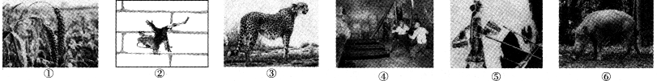
（2）此时，村民正要换届选举，下列有关公告请你补充完整。（2分）
××村选举村委主任选民资格条件公告
一、①
二、户籍条件
（1）②
（2）户籍在本村，不在本村居住，本人愿意参加选举的村民。
（3）户籍不在本村却居住一年以上的，本人申请并经村选举委员会或村民大会同意的村民，也具备选民资格。
三、政治条件：未被依法剥夺政治权利。
四、身体条件：具有完全民事行为能力。
××村民选举委员会
2015年10月

（3）在讨论国家扶贫款如何使用的村民大会上，多数人建议：这笔扶贫款应该用于开发矿藏，开矿就是开银行。但也有人坚决反对。
现在，新村委想听你的意见，那么你的意见是什么呢？（4分）
（4）新村委主任问你：“现在，我们要出宣传墙报，想知道咱们这次村委换届选举与村民大会，体现了我国的哪一项政治制度？”（1分）
（5）目前，全村信心满满，决心改变落后面貌，包括修建石条路面、旱厕改水厕、太阳能路灯等。不过，当前首先急需解决的是下列两大问题：
问题1 用水紧张：由于全村生活用水所依靠的山泉在逐年变小，吃水都有点紧张。同时，当地降雨量主要在夏季，每年七八月顺着山坡流走的雨水，接近全村人均年用水量，村旁那条小河此时甚至会爆满。
问题2 环境脏乱差：废塑料袋、烂菜叶随处可见，生活污水遍地，牲畜粪便到处都是，村口杂乱地堆着秸秆。村旁小河则倾倒着各种生活垃圾，快成垃圾场了，村民感慨地说：“以前河水很清，还能游泳。”
村委会主任说：“你看，有关这两大问题的管理和宣传教育，我们想到了；可解决问题的具体办法，我们眼界有限。听说，现在学校倡导你们创新，你给想想办法，两个问题里解决一个就行。”你能想什么办法呢？（2分）
